**Wpf feladat**

Készítsünk olyan alkalmazást, mely a kirandulas.txt adatait dolgozza fel struktúra adatszerkezetet használva. A program elindításakor a bal oldali listában jelenjenek meg a forrásban található adatok. A Hozzáadás gombon kattintva lehessen a jobb oldali listába beletenni kiválasztott progamlehetőségeket. A Számolás gombon kattintva jelenjen meg a kiválasztott programok végösszege a létszám függvényében.

A program szerkezete:

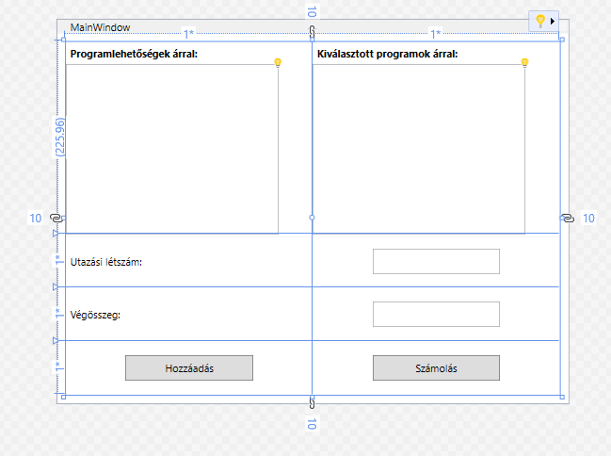

Rácsszerkezetet használva alakítsuk ki a program felületét a fenti minta alapján.

